杭州电子科技大学学生考试卷（ A ）卷  - 求给定RLC系统的状态空间实现。（10分）  输入为 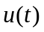 ，输出为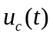，状态变量为：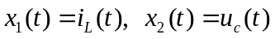  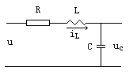  解：  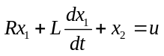——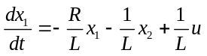  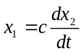——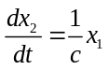  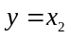  有：  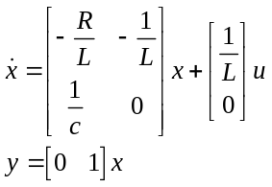  - （15分）给定系统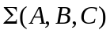如下：  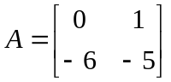， 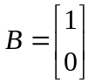， 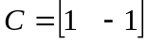  - 求其状态转移矩阵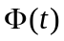；  - 求的特征值；  - 设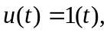 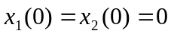，求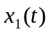，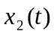，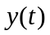。  - 确定使如下系统同时为完全能控和完全能观测时的参数取值范围。（15分）  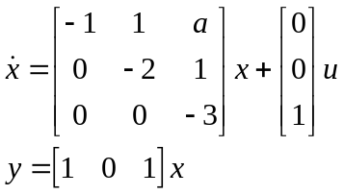 | - 试证明线性定常系统的传递函数矩阵在线性变换下保持不变。（10分）  - （20分）给定线性定常系统为：  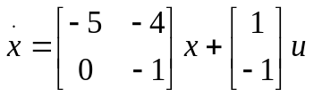  要求系统的闭环极点的负实部小于-a, 问：  - a=3时，状态反馈阵应满足什么条件？  - a=6时，又如何？  - （10分）研究如下系统：  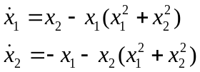  在原点的稳定性。  - （20分）试设计开环线性定常系统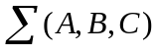的全维状态观测器，并设计带状态观测器的状态反馈闭环系统，画出结构图，列写整个闭环系统的状态空间表达式，计算闭环系统的传递函数。
  考试课程 | 现代控制理论 |  |  | 考试日期 |  | 年 月 日 |  |  | 成 绩
  课程号 | B0601380 | 教师号 |  |  | 任课教师姓名 |  |  | 林岳松
  考生姓名 |  | 学号（8位） |  |  | 年级 |  |  |  | 专业
第 页 共 页
第 页 共 页

